Министерство науки и высшего образования Российской Федерации

Пензенский государственный университет

Кафедра «Вычислительная техника»

ОТЧЕТ

по лабораторной работе №2

по курсу «Система конструкторской и программной документации»

на тему «Создание компонентов в DeltaDesign»

Выполнили:

Студенты группы 22ВВП1

Беляев Д. И.

Сергунов М. Р.

Демин М. С.

Приняли:

Слепцов Н.В.

Акифьев И.В.

Пенза 2024

**Цель работы** – изучение порядка работы с библиотеками радиоэлектронных компонентов САПР DeltaDesign; приобретение навыков создания описаний компонентов.

1. Создание компонента

В разделе «Библиотеки» в контекстном меню выбрали «создать компонент»:

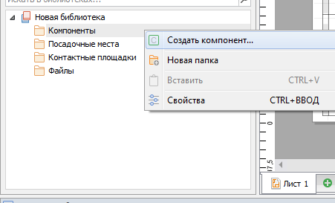

Рис.1 – Создание компонента без выбора семейства устройства

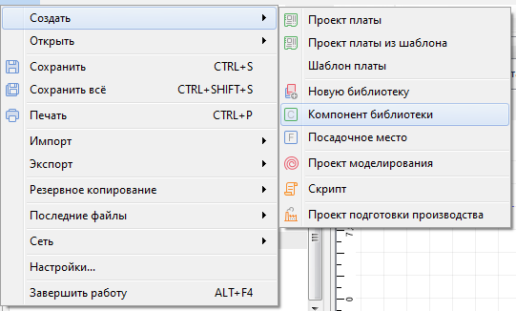

Рис.2 - Создание компонента из главного меню

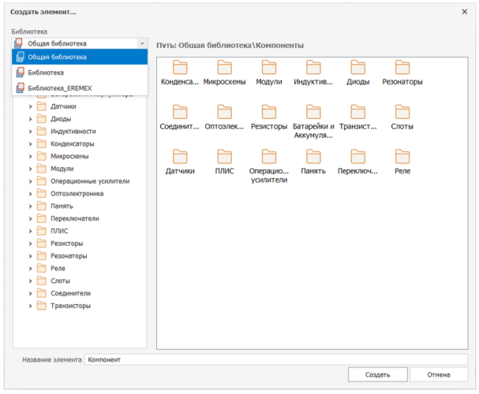

Рис.3 – Выбор библиотеки для компонента

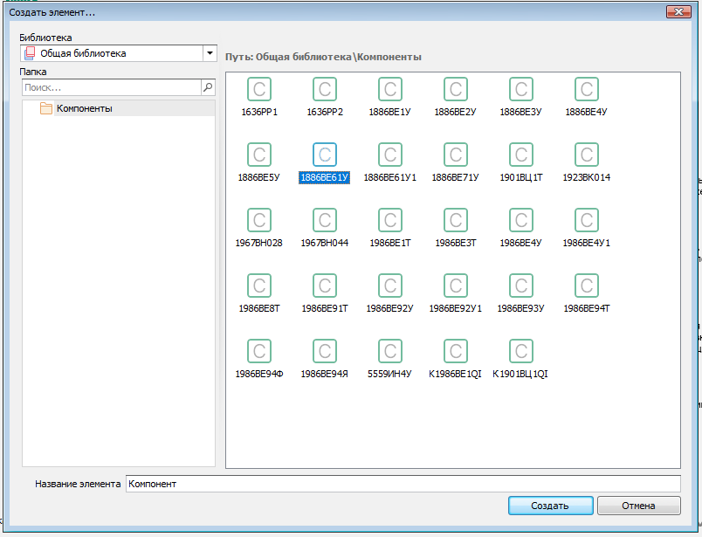

Рис.4 - Выбор папки и именование компонента

Открыли свойства условного графического обозначения(УГО).

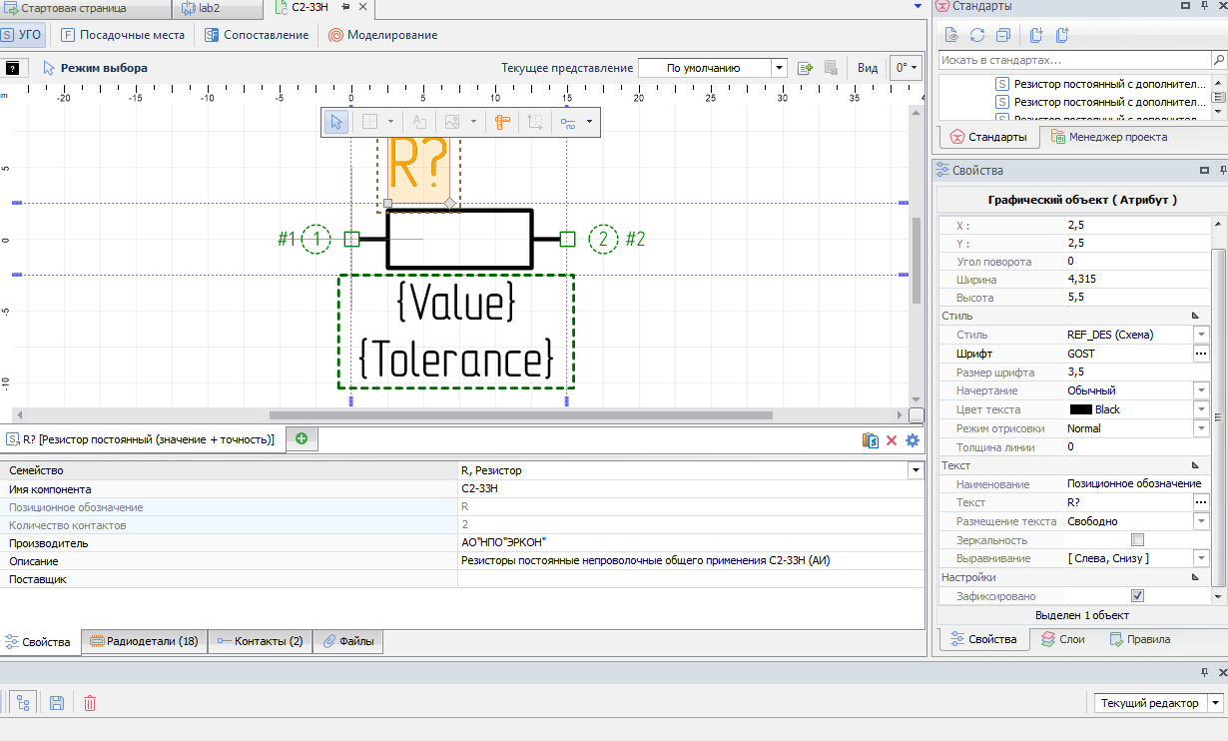

Рис.6 - Свойства позиционного обозначения

1. Этапы создания УГО
2. Построили графическое отображения, используя произвольную графику.

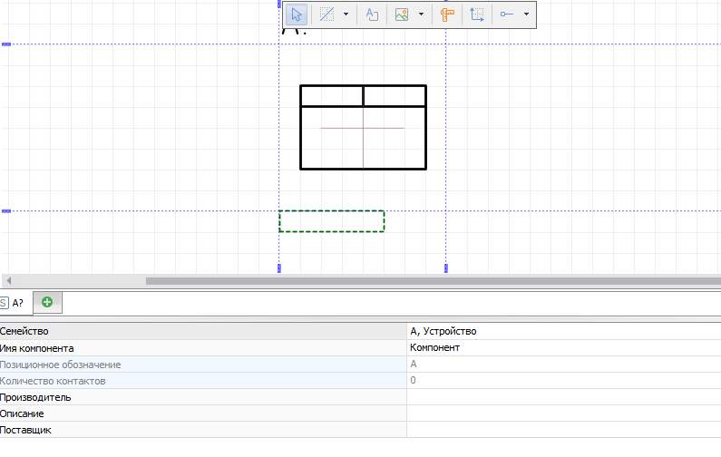

Рис.7 – Этап 1

1. Добавили выводы и настроили границы.

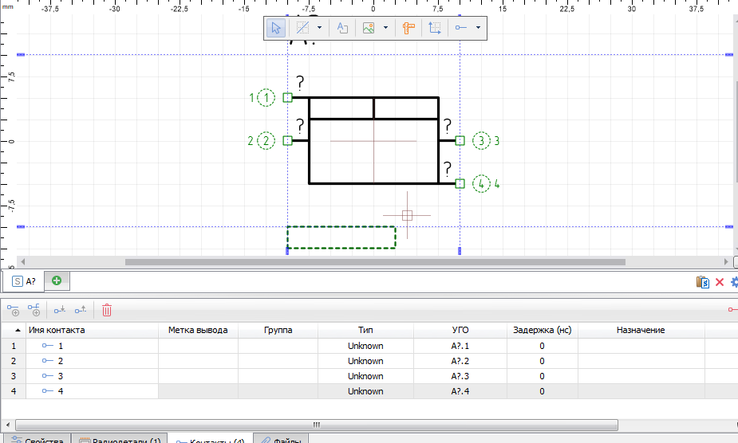

Рис.8 – Этап 2

1. Добавили дополнительные данные о компоненте.

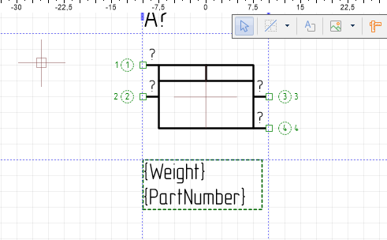

Рис.9 – Этап 3

1. Вписали название УГО и добавили в другое семейство.

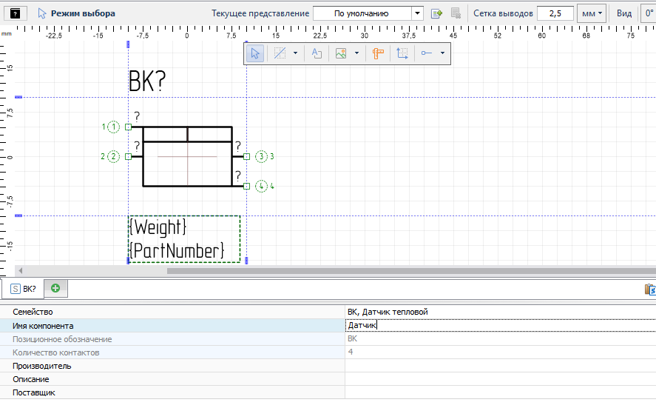

Рис.10 – Этап 4

Ознакомились с функцией выбора из существующих УГО.

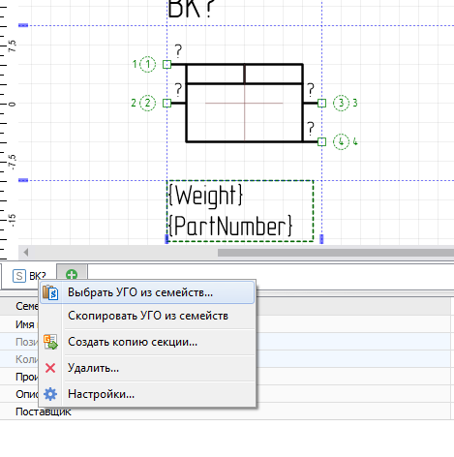

Рис.11 - Инструменты для УГО из Стандартов

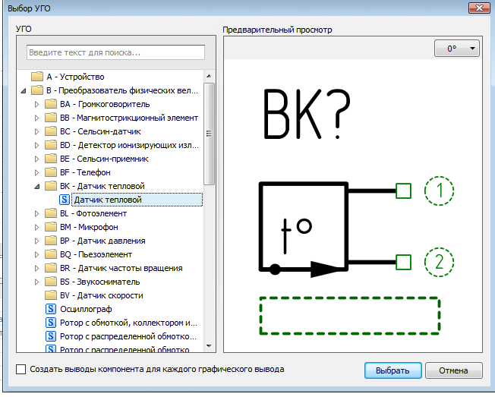

Рис.12 - Окно «Выбор УГО»

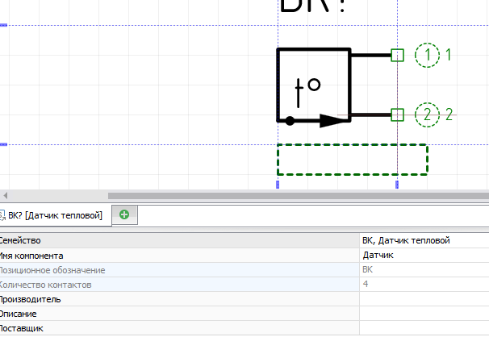

Рис.13 - Отображение имени выбранного из Стандартов УГО

1. Создание секций УГО.

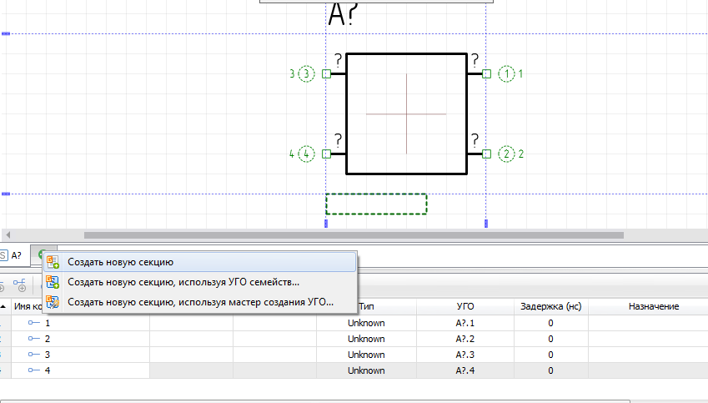

Рис.14 - Создание новой секции

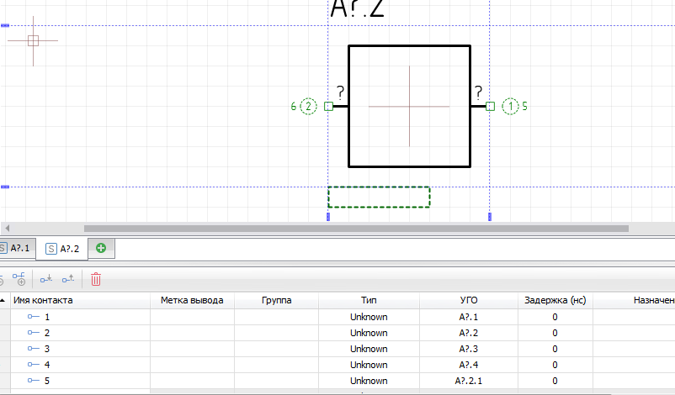

Рис.15 - Новая секция

Создали новую секцию, используя мастер создания УГО.

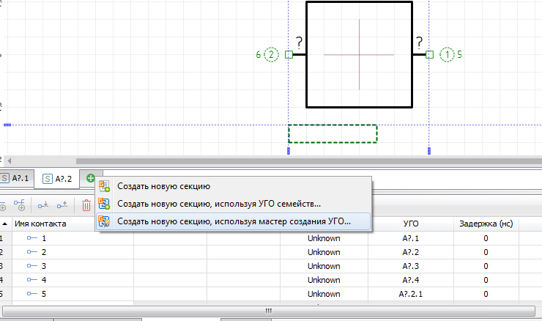

Рис.16 - Запуск мастера создания УГО

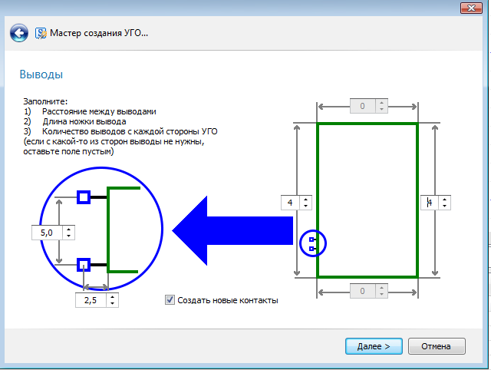

Рис.17 - Настройка параметров выводов

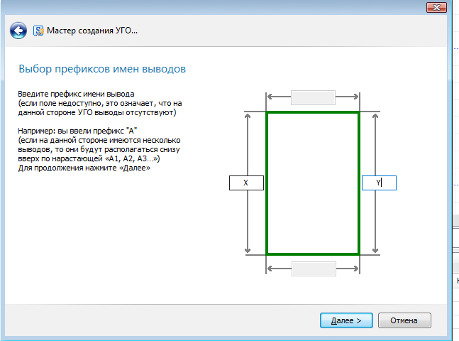

Рис.18- Префиксы меток выводов

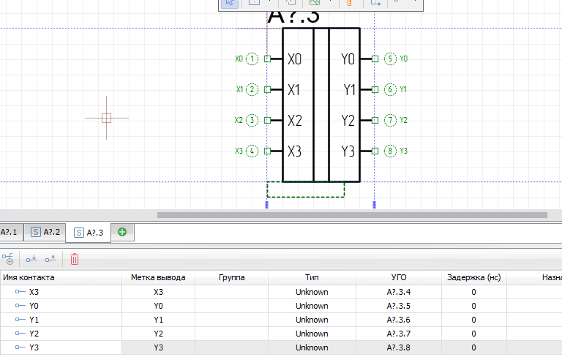

Рис.19 – Успешно созданное УГО

1. Создание группового вывода

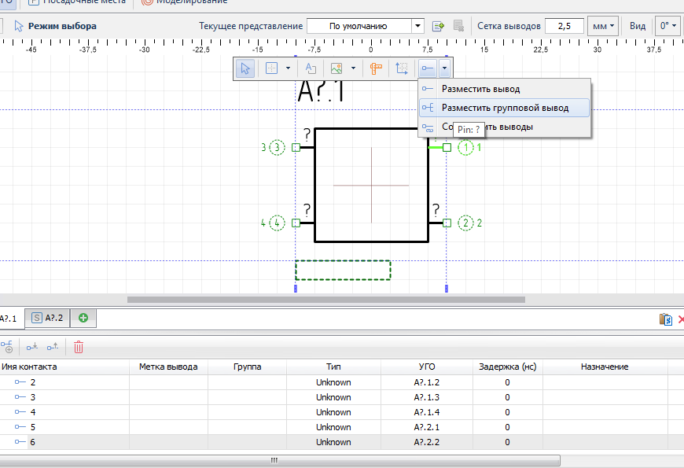

Рис.20 – Размещение группового вывода

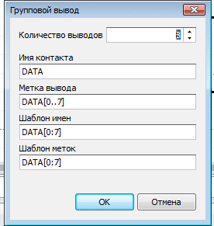

Рис.21- Окно «Групповой вывод»

1. Создание контактных площадок

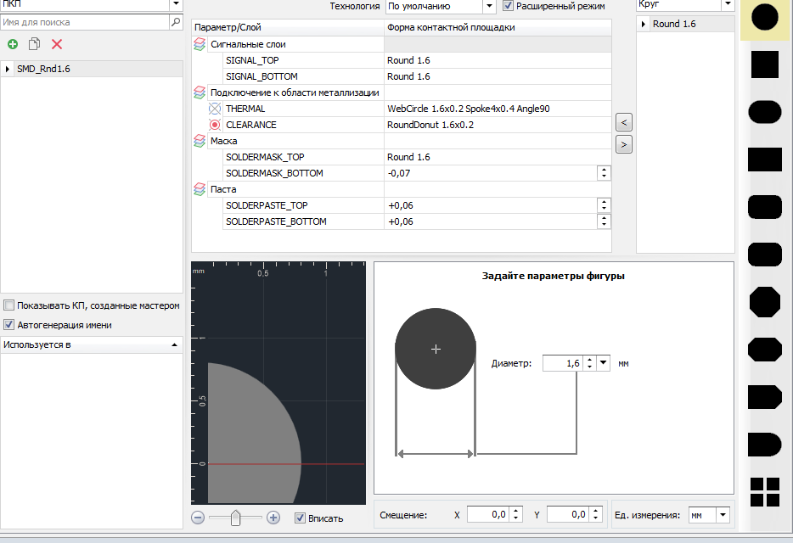

Рис.22 – Новая контактная площадка

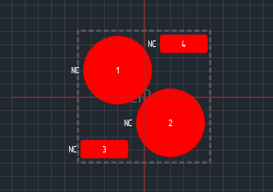

Рис.23 - Размещение контактной площадки

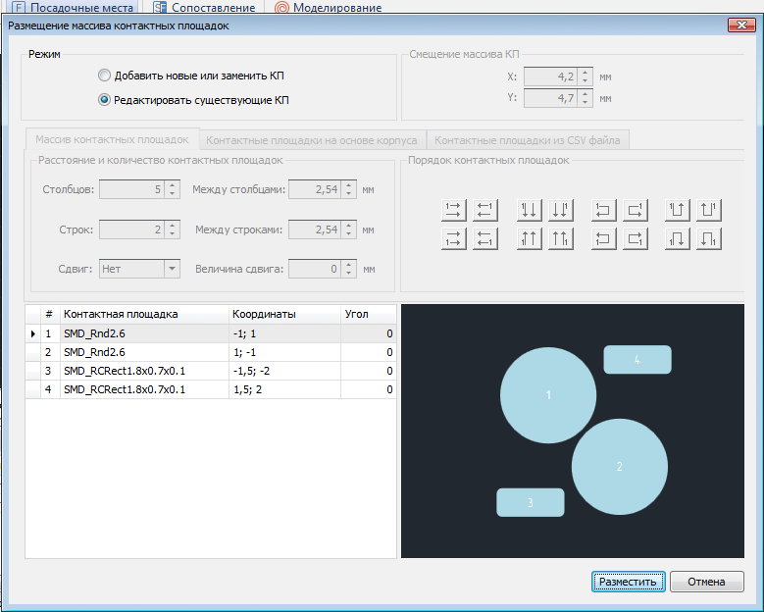

Рис.24 - Окно «Размещение массива контактных площадок»

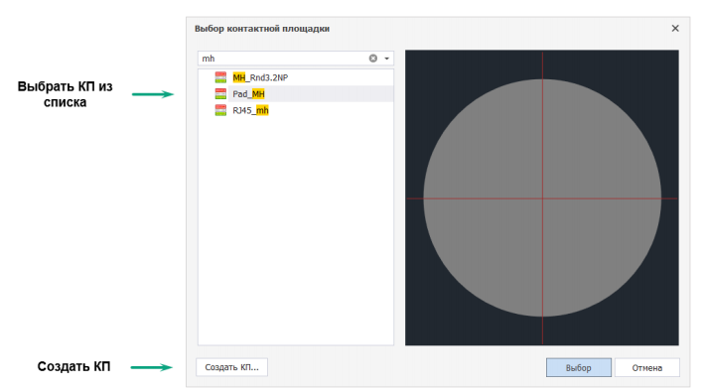

Рис.25 - Выбор типа размещаемого монтажного отверстия

1. Создание посадочного места.

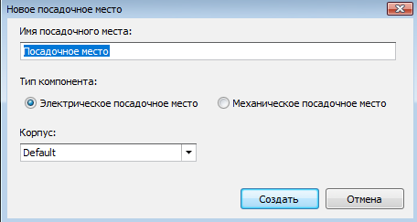

Рис.26 – Создание нового посадочного места

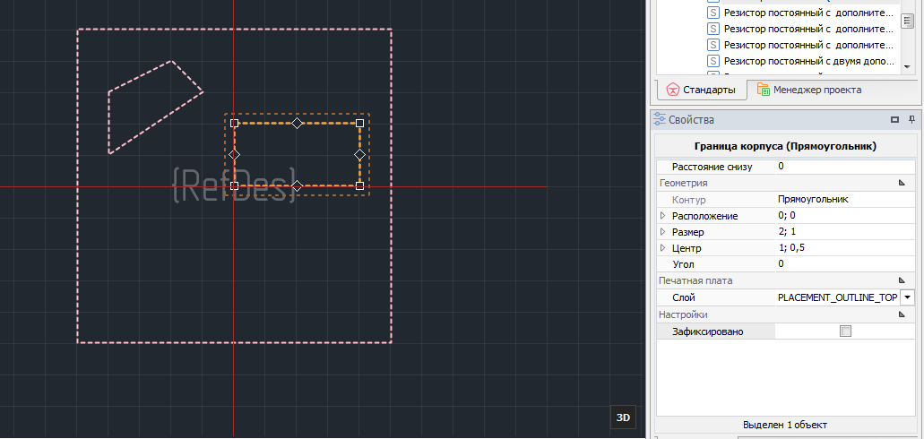

Рис.27 – Границы корпусов

1. Мастер создания посадочного места.

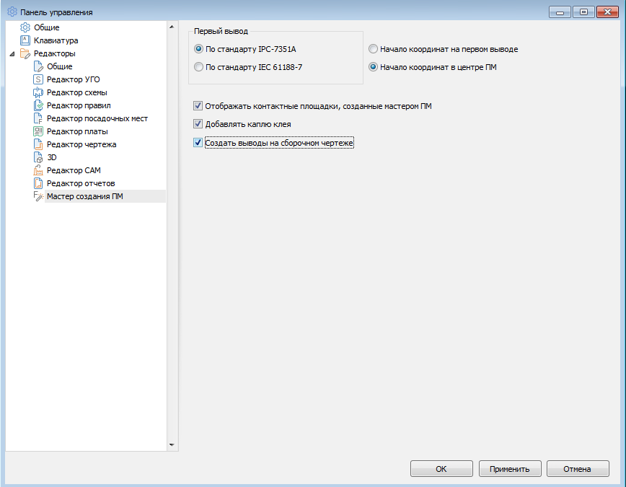

Рис.28 - Настройка работы мастера создания ПМ

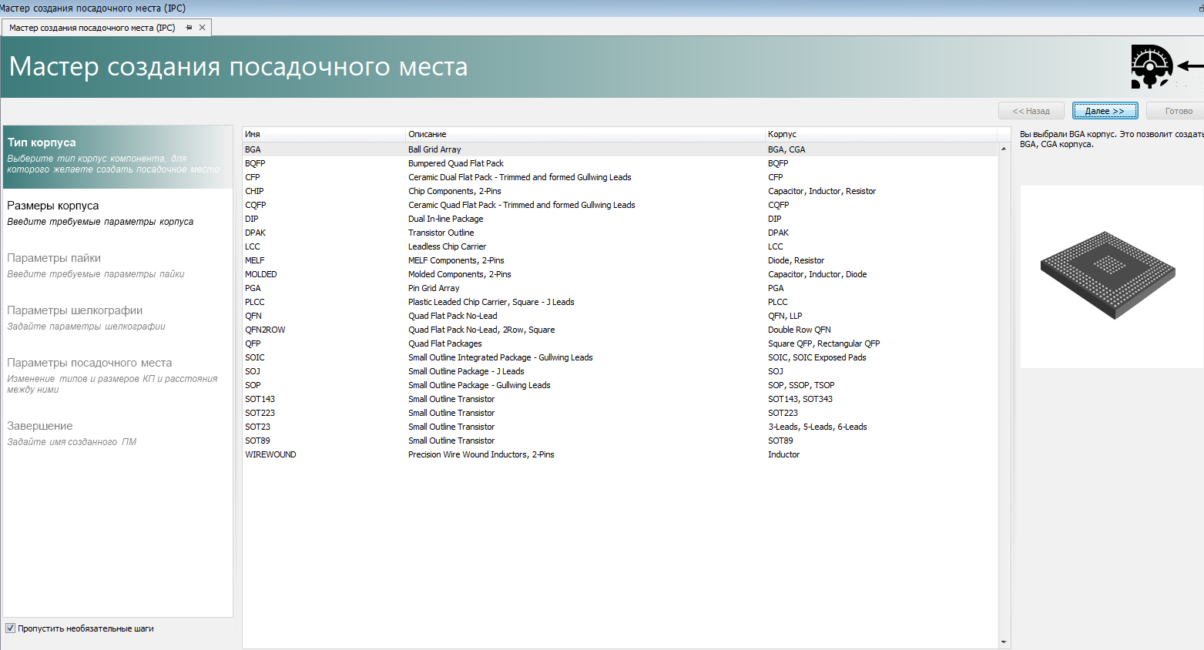

Рис.29 - Выбор корпуса для создания посадочного места

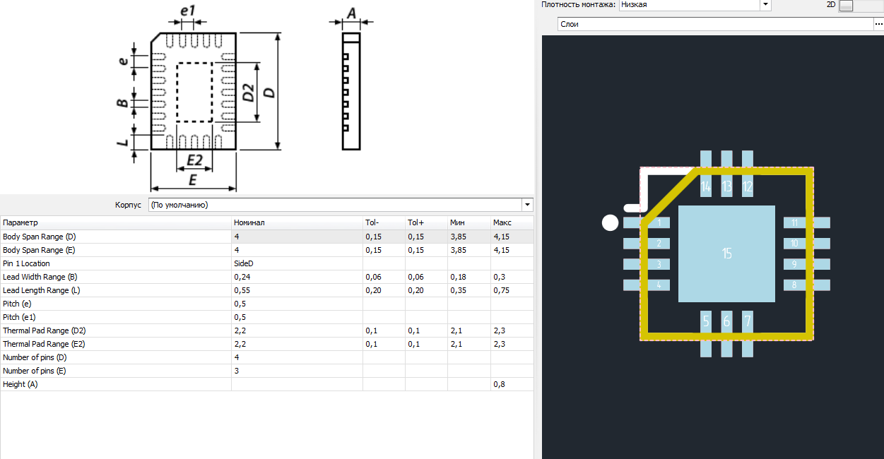

Рис.30 - Определение параметров корпуса

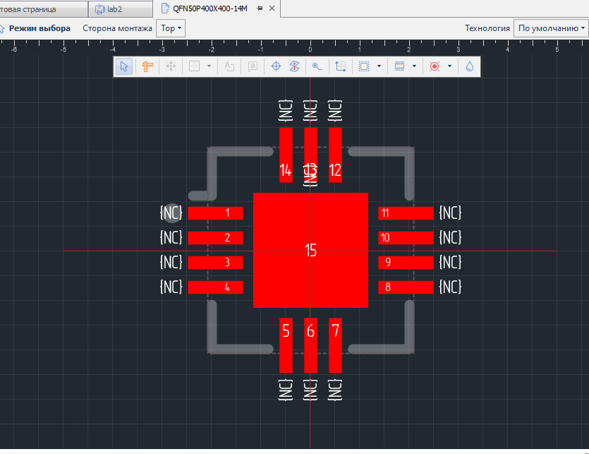

Рис.31 - Создан готовый корпус

**Вывод**: изучила порядок работы с библиотеками радиоэлектронных компонентов САПР DeltaDesign и приобрели навыки создания описаний компонентов.